МБОУ «Гимназия №122 имени Ж.А. Зайцевой»
г. Казани Республики Татарстан

Конспект урока по математике
в 1 классе
«Число и цифра 5».

Подготовила
учитель начальных классов
Егорова Маргарита Борисовна

Казань
2014

Тема: «Число и цифра 5».
Основные цели:
1) формировать представление о числе 5, умение записывать его с помощью графической модели и цифры;находить на числовом отрезке;
2) формировать умение складывать и вычитать в пределах 5, фиксировать движения по отрезку несколькими одновременно выполняемыми шагами;
3) повторить схематическую и знаковую форму записи чисел в пределах 4;
4) формировать представление о пятиугольнике.
Мыслительные операции, необходимые на этапе проектирования: наблюдение, сравнение, аналогия.
Демонстрационный материал:
1) карточки с числами 1 – 4, модель числового отрезка для этапа 1:
1
3
4
2

2) Рисунки грибочков, ягод, листочков, числа от 1 до 4.

3) рисунки камней красного, желтого, зеленого и синего цвета на листе А4 (этап 2);
6) образец выполнения математического диктанта на этапе 2:
1
3
4
2
з
ж
с
к

4) эталон числового отрезка
1
3
4
–1
+1
2

5) эталон сложения и вычитания нескольких единиц на числовом отрезке
+ 1 + 1 =
+ 2 =
+ 1
+ 1
+ 2
- 1
- 1
- 3
- 1
– 1 – 1 – 1 =
– 3 =

6) карточки с выражениями для задания
2 + 2 =
3 – 1 =

7) карточка с заданием для пробного действия:
Рисунок пяти грибочков соединить с нужным числом.

8) изображение цифры 5 для этапа 5:

9) четверостишье для этапа 5:
Ветер осенью летал,
Ветер листики считал:
Красный лист,
Зеленый лист,
Липы лист,
Клена лист.
Лист от ветки оторвался.
Ветер злился и сбивался.
Вот попробуй, сосчитай.
Оторвался, улетай.

10) 5 разноцветных листьев пятиугольной формы:
к
о
ж
з
г

11) текст загадки для этапа 5:
Есть у ребят
Зеленый друг,
Зеленый друг, хороший.
Он им подарит сотню рук
И тысячу ладошек.

12) грибы с волшебными шляпками для этапа 5:

16) эталон числа 5:
1
2
3
4
5
+ 1
1
2
3
4
5
5
1
4
2
3
3
2
4
1

13) изображение Чудо - дерева для этапа 6:
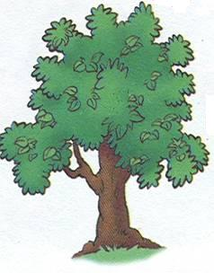
кр.
кр.
с.
с.
с.

14) текст стихотворения для этапа 6:
Здесь фигуры расселись в ряд
И о чем-то говорят.
Их язык особый,
Разгадай – попробуй!

15) карточки с выражениями для задания №1 (этап 6):
1 + 4
3 + 2
2 + 3

16) образец для проверки самостоятельной работы (этап 7):
2 + 3 = 5
ж
ж
з
з
з
1 + 4 = 5
к
с
с
с
с
1
2
3
4
5
+ 3
1
2
3
4
5
+ 4

Раздаточный материал:
1) карточки в конвертах на каждого ученика для этапа 2:
1
2
3
4
1
2
3
4
1
2
3
4
1
2
3
4
з

с

ж

ж

ж

к
к
к
к
с

2) цветные карандаши красного, желтого, зеленого и синего цвета;
3) модели числового отрезка для этапа 2 на каждого ученика:
1
2
3
4

4) эталон числового отрезка ;
5) графические модели чисел 1–4 на прозрачной пленке или кальке. Лист А-4 делится на 8 частей(8 карточек), на нем 2набора карточек:

6) чистый лист А4 для этапа 5;
7) счетные палочки;
8) эталоны к уроку;
9) карточки для самостоятельной работы (этап 7):

+ = 5
с
с
с
ж
з
з
з
ж
к
с
+ = 5
1
2
3
4
5
1
2
3
4
5

10) карточки с пятью звездочками красного, оранжевого, желтого, зеленого, голубого цвета для этапа 9:
кр.
о.
ж.
з.
г.

Ход урока:
1. Мотивация к учебной деятельности.
Цель:
1) включение учащихся в учебную деятельность;
2) определение содержательных рамок урока;
3) актуализация требований к учащимся со стороны учебной деятельности.
Организация учебного процесса на этапе 1:
На доске в беспорядке прикреплены карточки с числами 1 — 4, среди них модель числового отрезка :

1
2
3
4
1
2
3
4

- Посмотрите на записи. На какие группы их можно распределить? (Числа и модель числового отрезка.)
- Сегодня мы с вами продолжаем увлекательное путешествие по стране Цифирии. Вы знаете, что в этой стране все наши герои привыкли трудиться и получать хорошие знания. Девизом на нашем уроке будут слова:
Мы пришли сюда учиться,
Не лениться, а трудиться.
Работаем старательно,
Слушаем внимательно
Знаний много мы получим.
И найдем мы путь в науку.

- Как вы понимаете эти слова? Что мы будем делать на нашем уроке? (Открывать что-то новое.)
- Как мы открываем новое знание? (Мы должны сначала понять, что мы не знаем, и постараться самим построить новый способ.)
- Пожмите друг другу руку и пожелайте удачи.
2. Актуализация знаний и фиксация индивидуального затруднения в пробном действии.
Цель:
1) актуализировать умение соотносить количество предметов с графической моделью чисел 1 — 4 и цифрой;
2) актуализировать вычислительные навыки в пределах 4, умение устанавливать порядок на множестве чисел от 1 до 4;
3) актуализировать мыслительные операции анализ, сравнение, аналогия;
4) мотивировать к пробному действию и его самостоятельному выполнению и обоснованию;
5) организовать выполнение пробного действия и фиксацию затруднения;
6) организовать анализ полученных ответов и зафиксировать индивидуальные затруднения в выполнении пробного действия или его обосновании.
Организация учебного процесса на этапе 2:
1) Актуализация умения соотносить количество предметов с графической моделью чисел 1 — 4 и цифрой.
- Прежде чем отправиться в страну Цифирию, предлагаю вам пройти испытание. Рассмотрите рисунок. Что вы видите? (Грибы, листочки, ягоды, числа от 1 до 4, модели этих чисел)
- Соотнесите количество предметов с числами и их моделями. (Самостоятельная работа)
- У кого есть ошибки?
- В чем они?
- Исправьте их.
2) Актуализация вычислительных навыков в пределах 4.
Математический диктант. Ответы фиксируются на моделях числового отрезка. Один ученик работает на оборотной стороне доски, остальные на своих местах.
- На пути в страну Цифирию нам встретилась бурная река. Пройти через нее можно по камушкам. А камушки не простые, на них записаны задания
1-й камушек (желтый).
На пасеке три медвежонка
Играли в прятки у бочонка.
Один в бочонок еле влез,
А сколько убежало в лес? (2)
2-й камушек (красный)).
Три пушистых кошечки
Улеглись в лукошечке.
Тут одна к ним прибежала.
Сколько вместе кошек стало?(4)
3-й камушек (зеленый).
На поляне у дубка
Еж увидел два грибка.
А подальше, у осины
Потерял один он .
Кто ответить нам готов,
Сколько еж нашел грибов(1)
4-й камушек (синий).
В класс вошла Маринка,
А за ней - Аринка.
А потом пришел Игнат.
Сколько стало всех ребят?(3)
Учитель предлагает детям проверить свои ответы по образцу .
Результат проверки фиксируется в работе с помощью знаков «+» или «?». Допущенные ошибки исправляются.
3) Актуализация умения устанавливать порядок на множестве чисел от 1 до 4, находить смежные числа с использованием эталона числового отрезка.
- Как расположены числа на числовом отрезке? (В порядке возрастания.)
Учитель прикрепляет магнитом эталон числового отрезка к доске и просит детей взять слева на парте карточку с таким же эталоном.
- Какое число получается, если единица вычитается из данного числа? (Предыдущее число.)
- Назовите, какое число предшествует числу 4? (3.)
- Как это показать на модели числового отреза?
- Чтобы получить число, стоящее перед числом 4, вычитаю из трех один, делаю один шаг влево, получается число 3.
Учитель показывает выполнение этого задания на модели числового отрезка на доске.
- Какое число стоит между числами 3 и 4? (2.)
- Какое число получается, если прибавить единицу к данному числу? (Последующее число.)
- Назовите, какое число следует за числом 4. (5.)
- Расскажите, что вы знаете о числе 5. (Дети называют соседей числа 5, число, за которым 5 стоит при счете.)
4) Актуализация умения складывать и вычитать несколько единиц на числовом отрезке.
- Что еще вы умеете делать на числовом отрезке? (Складывать и вычитать несколько единиц.)

- Вычислите на числовом отрезке.
2 + 1 =
4- 1 =

5) Пробное действие.
- Что мы с вами повторили? (Состав чисел 1-4, нахождение «соседей» на числовом отрезке, сложение и вычитание нескольких единиц на числовом отрезке.)
- Какое задание вы сейчас получите? (Задание, в котором есть что-то новое.)
- Для чего? (Чтобы мы сами поняли, что мы еще не знаем.)
Учитель открывает на доске карточку с заданием для пробного действия :
- Соедините количество грибочков с нужной цифрой.( На рисунке 5 грибочков)
- Итак, у кого нет ответа?
- Что показало ваше пробное действие? (Мы не можем найти нужное число, модель к данной картинке)
- У кого есть ответы?( Мы не можем обосновать, почему мы соединили это количество грибочков с данным числом)
- Что же нам делать? (Нужно думать.)
3. Выявление места и причины затруднения.
Цель:
выявить и зафиксировать место и причину затруднения.
Организация учебного процесса на этапе 3:
- Какое задание вы выполняли? (Находили число к данной картинке.)
- В чем возникло затруднение? (Мы не знаем числа, соответствующего данной картинке)
- Почему возникло затруднение? (У нас нет эталона следующего числа, после числа 4.)
4. Построение проекта выхода из затруднения.
Цель:
1) согласовать и зафиксировать цель и тему урока;
2) построить план и определить средства достижения цели.
Организация учебного процесса на этапе 4:
- Какую же цель мы ставим перед собой? (Открыть эталон следующего числа.)
- Кто знает, какое число будет следующим? (Число 5.)
- Какой будет тема урока? («Число и цифра 5.»)
- Как же мы будем «открывать» число 5? Что сделаем сначала? (Получим его на числовом отрезке.)
- Что нам в этом поможет? (Правило присчитывания по одному.)
- Что потом? (Мы должны записать это число.)
- Как? (В виде графической модели и цифры.)
- Что нам в этом поможет? (Графические модели изученных чисел, учебник.)
- А затем? (Мы должны узнать состав числа 5.)
5. Реализация построенного проекта.
Цель:
1) организовать коммутативное взаимодействие с целью реализации построенного проекта, направленного на приобретение недостающих знаний;
2) организовать фиксацию построенного способа действия в речи и знаково (с помощью эталона);
3) организовать уточнение общего характера нового знания.
Организация учебного процесса на этапе 5:
1) Получение числа 5 на числовом отрезке.
- Какой же ваш первый шаг? (Получить число 5 на числовом отрезке.)
- Как же это сделать? (Нужно продлить имеющийся числовой отрезок на один единичный отрезок.)
- Выполните этот шаг.
Один учащийся работает у доски, остальные учащиеся продлевают числовой отрезок на карточке
2) Работа над составлением графической модели числа 5.
- Какой следующий шаг? (Составить графическую модель числа 5.)
- Составьте в парах модель данного числа.
Учащиеся составляют в парах графическую модель числа 5 с помощью прозрачной пленки или кальки, на которой нарисованы графические модели чисел 1 — 4. Дети путем совмещения моделей чисел 1 — 4 друг с другом должны получить модель числа 5 (например, 4 и 1; 3 и 2).
Учитель предлагает детям зарисовать на 1/2 листа А-4 полученный вариант .
- У кого получилась такая же модель числа? (Дети поднимают руку.)
- Из каких частей состоит модель числа 5? (1 и 4; 3 и 2.)
Учитель предлагает детям сверить свою работу с образцом в учебнике, стр. 40.
- Расскажите, как мы будем изображать число 5 графически. (Четыре точки ставим в углы квадрата, а пятую — в центре.)
3) Работа над согласованием образца написания цифры 5.
- Какой наш следующий шаг? (Обозначить число 5 с помощью цифры.)
- Что в этом поможет? (Учебник.)
- Найдите образец написания цифры 5 на странице 41 учебника. Попробуйте в парах проговорить последовательность написания цифры 5.
Учащиеся в парах определяют последовательность написания цифры 5.
- Итак, как же пишется эта цифра?
Учитель вывешивает на доску изображение цифры 5 . Учащиеся устно проговаривают последовательность действий, учитель фиксирует шаги звездочкой и стрелочками.
- Рабочую точку ставим чуть правее середины верхней границы клетки. Наклонную линию ведем вниз в центр клетки. Затем пишем полуовал до середины нижней границы клетки. От рабочей точки ведем дугу в верхний правый угол клетки.

Две мышки проникли в квартиру,
Решили попробовать сыру.
Тут следом явились подружки:
Три сереньких Мышки-норушки.

Кот спал в это время на крыше,
Про этот не ведая пир.
А ну, сосчитай, сколько мышек
Съели оставленный сыр?(5)

- Какой цифрой обозначим это количество мышек? (Цифрой 5.)
Дети пишут цифру в воздухе, проговаривая хором последовательность шагов.
4) Формирование представления о пятиугольнике.

Учитель прикрепляет к доске магнитами оторвавшиеся листочки и предлагает детям рассмотреть их.
- Сравните листочки.
- Чем они отличаются друг от друга? (Цветом и размером.)
- Чем похожи? (Формой.)
- Как называется такая геометрическая фигура? (Пятиугольник.).
- Почему? (У пятиугольника 5 углов, 5 вершин, 5 сторон.)
Учитель предлагает детям построить из счетных палочек пятиугольник . Проверяет выполнение задания, проходя по рядам.
5) Работа над составом числа 5.
- Какой следующий шаг? (Определить состав числа 5.)
- Ветер был озорником и занес листья…Угадайте, куда?
Учитель читает загадку :
Есть у ребят
Зеленый друг,
Зеленый друг, хороший.
Он им подарит сотню рук
И тысячу ладошек.

Что это? (Лес.)
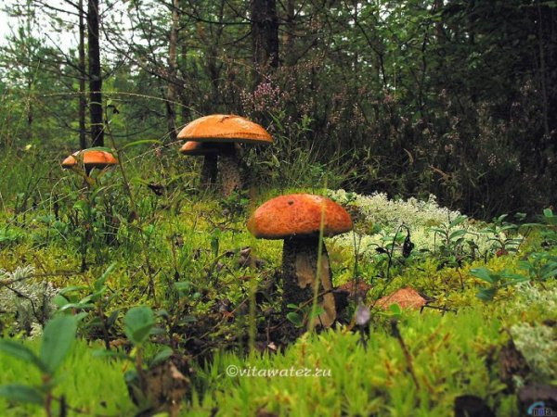

- Ребята, перед нами волшебный лес. Мы с вами будем собирать грибы. Под одним пенечком мы нашли

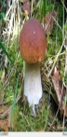

4+1=5

- Сколько всего? (5.)
- Какой эталон поможет доказать, что вы правы? (Эталон числового отрезка.)
Дети комментируют решение примера 4 + 1 с помощью эталона:
- Выполняю действие сложения. Значит, двигаюсь от числа 4 по числовому отрезку вправо на 1 шаг. Получаю число 5.
Один ученик записывает этот пример на доске, остальные учащиеся – в рабочие тетради.

- Какой пример запишем к этому рисунку? (1 + 4 = 5.)

- Какой пример можно записать к этому рисунку? (3 + 2.)
- Какой эталон поможет доказать, что вы правы? (Эталон сложения и вычитания нескольких единиц.)
- Как с помощью эталона найти правильный ответ?
Дети записывают в тетрадях и на доске пример 3 + 2 и комментируют его решение по эталону :
- Выполняю действие сложения. Значит, двигаюсь от числа 3 по числовому отрезку вправо на 2 шага. Получаю число 5

2 + 3 = 5
Физкультминутка

Раз, два, три, четыре, пять,
Все умеем мы считать. (Сгибание и разгибание рук вверх.)
До пяти мы все считаем,
С силой гири поднимаем.
Сколько раз ударю в бубен,
Столько раз дрова разрубим. (Наклоны вперед, руки в «замок», резко вниз.)
Сколько точек будет в круге,
Столько раз поднимем руки. (Расслабленное поднимание и опускание рук.)
Наклонитесь столько раз,
Сколько форточек у нас. (Наклоны в стороны, руки на пояс.)
Сколько клеток до черты,
Столько раз подпрыгни ты. (Прыжки на месте.)
Мы теперь — канатоходцы,
Сколько можем простоять.
(Ходьба на месте, руки в стороны. Ступни ног на одной линии, одна впереди другой, руки в стороны.)
Раз, два, три, четыре, пять.
Ну, а если силы взвесить,
Шесть, семь, восемь,
Девять, десять.
Хорошо мы посчитали
И нисколько не устали,
Голову поднимем выше (Стойка - ноги врозь, руки вверх — в стороны (вдох).)
И легко, легко подышим. (Руки расслабленно опустить вниз (выдох).)

- Давайте составим эталон. Что в него будет входить? (Графическая модель числа 5, цифра 5, числовой отрезок, состав числа 5.)
Учитель составляет эталон на доске.
- Давайте проверим наше «открытие».
Учитель раздает учащимся эталоны .
- Какой вывод мы можем сделать? (Мы сделали верное «открытие».)
- Смогли мы преодолеть затруднение? (Да.)
- Что теперь мы можем делать? (Записывать число 5 разными способами, считать в пределах 5 с использованием и без использования числового отрезка.)
- Какой следующий шаг на нашем уроке? (Закрепить наши знания о числе 5.)
6. Первичное закрепление с проговариванием во внешней речи.
Цель:
зафиксировать новое учебное содержание во внешней речи.
Организация учебного процесса на этапе 6:
1) Работа над составом числа
- В волшебном лесу растет чудо–дерево:

Здесь фигуры расселись в ряд
И о чем-то говорят.
Их язык особый,
Разгадай – попробуй!

Рассмотрите рисунок. Что особенного в нем? (На дереве вместо плодов растут геометрические фигуры.)
- Посмотрите на фигуры, которые выросли на чудо-дереве. На какие части можно разбить эти фигуры? (По цвету — красные и синие; по форме — треугольники и круги; по размеру — большие и маленькие.)
К каждому варианту разбиения дети из предложенных учителем карточек выбирают подходящее числовое выражение и помещают его на доске под рисунком дерева.
- Проговорите друг другу состав числа 5 по записям на доске.
2) Работа в прописи, стр. 41.
- Сколько всего фигур на рисунке? (5.)
- Какой цифрой обозначим это количество? (Цифрой 5.)
- Кто хочет по нашему образцу рассказать, как пишется цифра 5? (Один ученик проговаривает шаги, остальные дети пишут цифру в воздухе.)
Затем три ученика поочередно выходят к доске и пишут цифры в заранее расчерченной на клеточки строчке, громко проговаривая последовательность шагов. Остальные дети работают в прописи.
- А теперь запишите в прописи под диктовку друг друга еще по одной цифре.
- Давайте выберем среди ваших цифр Королеву красоты. Для этого сравните каждый шаг в написанной вами цифре с образцом учебника и поставьте зеленым карандашом черточку (корону) над той цифрой, которая, по вашему мнению, совпадает с образцом.
- Кто нашел Королеву красоты? (Дети поднимают руки.)
- Молодцы!
7. Самостоятельная работа с самопроверкой по эталону.
Цель:
1) тренировать способность к самоконтролю и самооценке;
2) проверить сформированность способности к выполнению действий сложения и вычитания чисел на числовом отрезке в пределах 5.
Организация учебного процесса на этапе 7:
- Мы хорошо потрудились коллективно, а теперь я предлагаю вам выполнить задание самостоятельно. Как вы думаете, зачем? (Чтобы мы сами проверили себя, поняли изучаемую тему, или нет.)
Учитель раздет учащимся карточки с заданием для самостоятельной работы .
- Положите в мешочки по 5 фигур так, чтобы их можно было разбить на 2 группы. Проведите стрелочки на числовом отрезке и допишите сумму.

+3

____ 1_____2_____3______4_______5
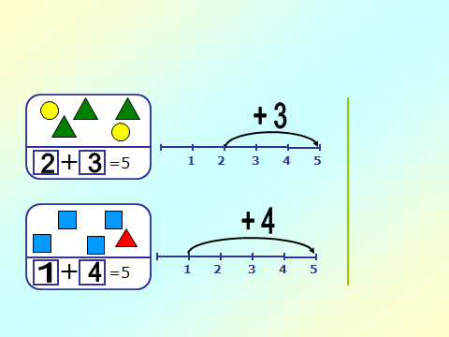

Учащиеся выполняют самостоятельную работу 2-3 минуты.
Затем дети проверяют выполнение задания по образцу , предъявленному на доске, и фиксируют с помощью знаков «+» или «?» заполнение каждого рисунка.
- Поднимите руку, кто допустил ошибку при заполнении первого рисунка? Поставьте рядом с первым мешком «?»
- Где еще допустили ошибку? (Дети указывают место ошибки: рисунок или пример.)
- Исправьте ошибку зеленой ручкой.
- Поднимите руку, кто выполнил задание верно? Поставьте рядом с этим рисунком знак «+».
Аналогично проводится проверка заполнения второго рисунка с фиксацией результатов с помощью знаков «+» и «?».
- Поднимите руку, кто заполнил два рисунка без ошибок?
- Молодцы! Если допустили ошибку, не огорчайтесь, вы сможете ее исправить и тоже будете молодцами.
8. Включение в систему знаний и повторение.
Цель:
1) тренировать способность к устным вычислениям на основе знания состава чисел в пределах 5;
2) тренировать мелкую моторику рук.
Организация учебного процесса на этапе 8:
1) Повторение состава чисел в пределах 5.
Игра «Сосчитай-ка»
Три зайчонка, два ежонка
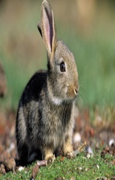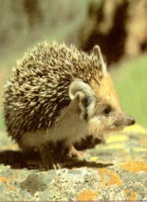
Ходят вместе в детский сад.
Посчитать мы вас попросим,
Сколько малышей в саду?

Пять пирожков лежало в миске.

Два пирожка взяла Лариска,

Еще один стащила киска.
А сколько же осталось в миске?

У нашей кошки два котенка ,
В лукошке рядышком сидят.

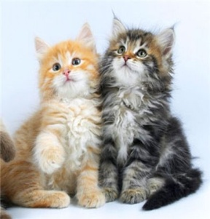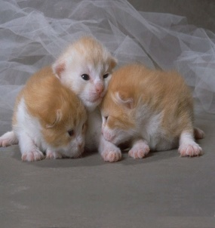
А у соседской кошки - три!
Такие милые, смотри!
Помогите сосчитать,
Сколько будет там котят?

Пять гусей пустились в путь.
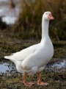
Три решили отдохнуть.
Сколько их под облаками?
Сосчитайте, дети, сами.

Яблоки в саду поспели,
Мы отведать их успели
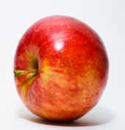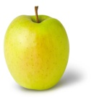

Четыре румяных, наливных,
А один с кислинкой.
Сколько их?

Под шатром ветвистой ели. 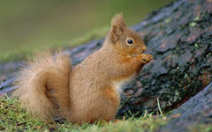
Белка сделала качели
И на Белкины качели
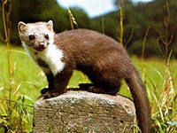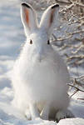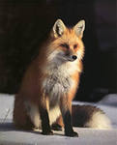
Собрались лесные звери:
Один заяц и куница
Три рыженьких лисицы
На качели все спешат.
Вы, ребята не зевайте,
Всех зверей пересчитайте …. (5) 1+1+3=5

2) Тренировка мелкой моторики рук.
№ 1, стр. 40.
- Рассмотрите рисунок учебника. Какую фигуру видите на рисунке? (Пятиугольник.)
- Что узнали о пятиугольнике сегодня на уроке? (Дети перечисляют, что у пятиугольника 5 вершин, 5 углов, 5 сторон.)
- Вам нужно обвести пятиугольник по точкам, не отрывая карандаша от листа. От какой точки начнем движение? (От точки 1.)
- Как будем двигаться дальше? (По порядку от 1 до 5.)
Дети выполняют задание в учебнике.
№ 2, стр. 40.
- Что общего между пятиугольником и звездой? (5 точек и 5 отрезков.)
- Чем отличаются фигуры? (У пятиугольника стороны не пересекаются, а у звезды пересекаются.)
9 Рефлексия учебной деятельности на уроке.
Цель:
1) зафиксировать новое содержание, изученное на уроке;
2) оценить свою работу на уроке;
3) обсудить домашнее задание.
Организация учебного процесса на этапе 9:
- Какова тема сегодняшнего урока? («Число и цифра 5».)
- Какую мы ставили перед собой цель на уроке? (Изучить следующее число после числа 4, это число 5.)
- Достигли мы целей на уроке? Докажите.
- Кому удалось самому «открыть» новое знание? Докажите.
Учитель раздает учащимся рисунки со звездами для самооценивания .
- Возьмите рисунок. Что видите на этом рисунке? (5 разноцветных звездочек.)
- Оцените свою работу на уроке. Обведите:
красную звездочку, если активно участвовали в работе, легко справлялись с заданиями и не встретили затруднений;
оранжевую звездочку, если участвовали в работе и встретили 1 – 2 затруднения и смогли их преодолеть;
желтую звездочку, если работали с классом, встретили 2 – 3 затруднения; и смогли их преодолеть;
зеленую звездочку, если было трудно, не успевали за классом, встретили затруднения, но не смогли с ними справиться;
голубую звездочку, если не включились в работу с классом.
- Веселому карандашу интересно, какие еще трудности остались у вас на конец урока?
- Где можно над ними поработать? (При выполнении домашнего задания.)

Домашнее задание:
☺ № 5, стр. 41. (Нарисовать свои рисунки и записать к ним выражения.);
Работа в прописи.

Литература.
1. Урок « Число и цифра 5» Е.В. Синявская (школа №1 г. Троицк), А.И. Шушковская (ЦСДП «Школа 2000…», АПК и ППРО РФ).

2 .Т.Н. Максимова –Поурочные разработки по математике к УМК Л.Г.Петерсон.-Москва. « ВАКО», 2012

3. Л.Г.Петерсон «Математика» 1класс «Ювента» , 2012.

